询价函

项目名称：雅安城投房地产开发有限公司网络财务管理平台建设——财务系统硬件及操作系统配套设备采购项目

雅安城投房地产开发有限公司

二〇二〇年二月
询价函
我公司拟对雅安城投房地产开发有限公司网络财务管理平台建设——财务系统硬件及操作系统配套设备采购项目进行询价，现诚邀遵守国家、地方有关法律、法规，具有良好的商业信誉及服务能力的单位参加。

项目名称：雅安城投房地产开发有限公司网络财务管理平台建设——财务系统硬件及操作系统配套设备采购
甲方单位名称：雅安城投房地产开发有限公司
甲方联系人 | 白轩昂 | 联系方式 | 0835-5963309
询价项目范围、要求描述 | 硬件及操作系统配套设备配置及参数要求满足公司网络财务管理平台建设需要，具体配置及参数要求详见附表（附件1）。
服务期 | 本项目自本协议签订之日起，至安装调试验收、质保期满之日止。
资格条件要求 | （一）企业资质：具备 相关软、硬件销售经营营业执照，具备一般纳税人资格。  （二）人员资格：项目实施人员应满足项目专业技术要求。  （三）保障措施：保障设备、系统正常运行及日常维护等相关工作。
发送询价函时间 | 时间：2020 年3月3日—2020年3月5日上午9:00-12：00；下午2：30-18：00（北京时间）。
报价要求 | 1.最高限价 98000 元（包干价，含税），报价人自主报价，报价不得超过最高限价。报价必须按照甲方提供的询价函及其附件要求报价，报价单位私自变更内容，甲方有权拒绝。  2.报价单（投标书）组成：（1）报价函、（2）营业执照及一般纳税人证明材料、（3）法人授权书、（4）法人身份证复印件（5）授权委托人身份证复印件、（6）……
报价函提交时间 | 报价函递交时间：2020年3月6日 11 时00分（北京时间）（可电邮、现场多种方式提交）。  递交地点：雅安城投建房地产开发有限公司，地址：雅安市人民路31号五楼造价部。  电子邮箱：1027868508@qq.com
付款方式 | 完成设备及系统安装调试验收，并开具等额增值税专用发票后，支付至合同价款的97%，质保期满壹年后付合同价款3%质量保证金。
成果资料要求 | （一）提供安装调试验收报告（由甲方、财务系统硬件及操作系统配套设备供应商简称“乙方”及网络财务管理平台建设服务商共同签署简称“第三方”三方共同签署）；  （二）安装调试验收报告一式三份；  （三）法律、法规、行业规范要求的其他相关文件。
承 诺 | 按采购参数配置要求在质保期内免费进行维保，保证设备、系统正常运行。
廉洁要求 | 要求公开、公平、公正参与本次，过程如有围标、串标、陪标、行贿、等行为发生，雅安城投建房地产开发有限公司将按照下列规定处理报价单位：  1.中标的，中标无效，并按照招标金额的2%作为补偿金。已签订合同的，雅安城投建房地产开发有限公司有权解除合同，按照招标金额的2%作为补偿金，还需按合同其他约定承担导致合同终止的违约责任，同时雅安城投建房地产开发有限公司可对违规报价单位采取必要措施（包括暂停支付所有应付账款，或通过司法途径向报价单位追偿由此造成雅安城投建房地产开发有限公司的一切经济及商业损失）  2.其他违规报价单位向雅安城投建房地产开发有限公司按照招标金额的2%支付补偿金。  3.雅安城投建房地产开发有限公司有权通过诉讼或仲裁方式向违规报价单位主张权利。  4.雅安城投建房地产开发有限公司有权将违规报价单位列入公司黑名单，永不合作。

附件1：

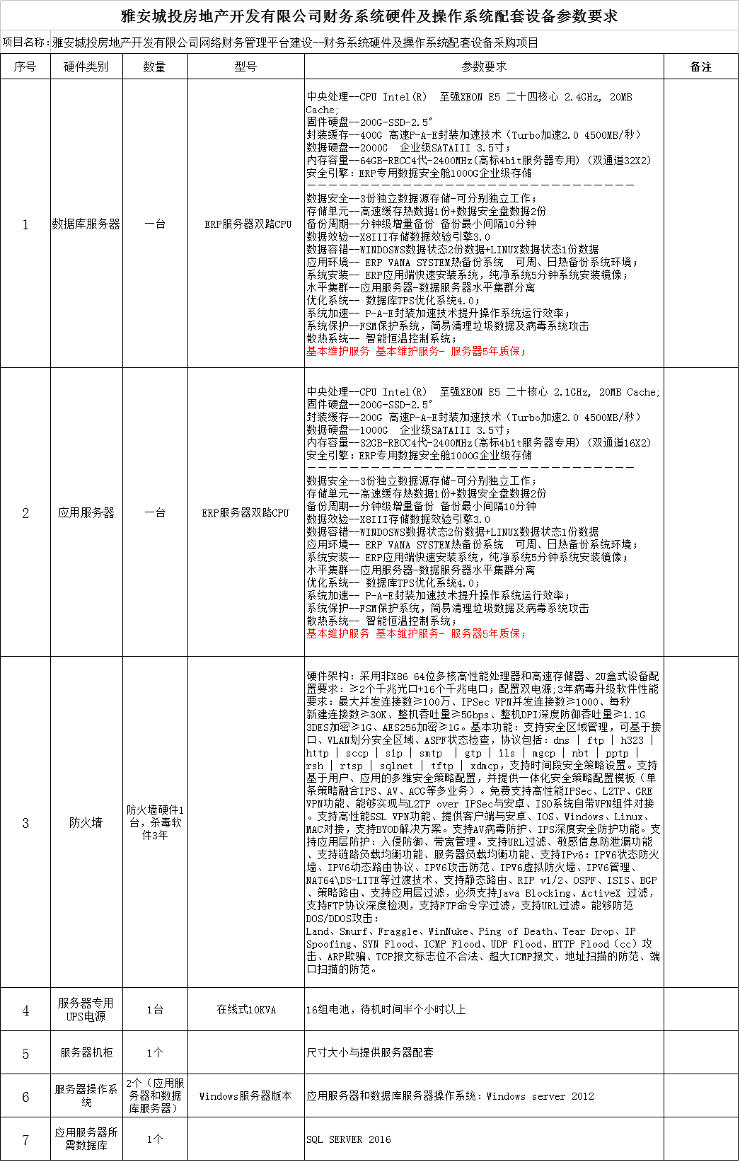

报价表

联系人： 白轩昂 联系电话： 0835-5963309
综合报价： 元 （包干价，含税）
一、采购服务范围：财务系统硬件及操作系统配套设备配置及参数要求满足公司网络财务管理平台建设需要，具体配置及参数要求详见如下采购服务内容。
二、采购服务主要内容：
（一）数据库服务器
- 数量 ：壹 台
- 规格型号： ERP服务器双路CPU
- 参数要求：
中央处理--CPU Intel(R) 至强XEON E5 二十四核心 2.4GHz, 20MB Cache;
固件硬盘--200G-SSD-2.5" 封装缓存--400G 高速P-A-E封装加速技术（Turbo加速2.0 4500MB/秒）
数据硬盘--2000G 企业级SATAIII 3.5寸；
内存容量--64GB-RECC4代-2400MHz(高标4bit服务器专用) (双通道32X2) 安全引擎：ERP专用数据安全舱1000G企业级存储
——————————————————————————————— 数据安全--3份独立数据源存储-可分别独立工作； 存储单元--高速缓存热数据1份+数据安全盘数据2份 备份周期--分钟级增量备份 备份最小间隔10分钟 数据效验--X8III存储数据效验引擎3.0 数据容错--WINDOSWS数据状态2份数据+LINUX数据状态1份数据 应用环境-- ERP VANA SYSTEM热备份系统 可周、日热备份系统环境； 系统安装-- ERP应用端快速安装系统，纯净系统5分钟系统安装镜像； 水平集群--应用服务器-数据服务器水平集群分离
优化系统-- 数据库TPS优化系统4.0； 系统加速-- P-A-E封装加速技术提升操作系统运行效率； 系统保护--FSM保护系统，简易清理垃圾数据及病毒系统攻击
散热系统-- 智能恒温控制系统；
基本维护服务 基本维护服务- 服务器5年质保。
4.单项报价： 元（包干价，含税）。

（二）应用服务器
1.数量 ：壹 台
2.规格型号： ERP服务器双路CPU
3.参数要求：
中央处理--CPU Intel(R) 至强XEON E5 二十核心 2.1GHz, 20MB Cache;
固件硬盘--200G-SSD-2.5" 封装缓存--200G 高速P-A-E封装加速技术（Turbo加速2.0 4500MB/秒）
数据硬盘--1000G 企业级SATAIII 3.5寸；
内存容量--32GB-RECC4代-2400MHz(高标4bit服务器专用) (双通道16X2) 安全引擎：ERP专用数据安全舱1000G企业级存储
——————————————————————————————— 数据安全--3份独立数据源存储-可分别独立工作； 存储单元--高速缓存热数据1份+数据安全盘数据2份 备份周期--分钟级增量备份 备份最小间隔10分钟 数据效验--X8III存储数据效验引擎3.0 数据容错--WINDOSWS数据状态2份数据+LINUX数据状态1份数据 应用环境-- ERP VANA SYSTEM热备份系统 可周、日热备份系统环境； 系统安装-- ERP应用端快速安装系统，纯净系统5分钟系统安装镜像； 水平集群--应用服务器-数据服务器水平集群分离
优化系统-- 数据库TPS优化系统4.0； 系统加速-- P-A-E封装加速技术提升操作系统运行效率； 系统保护--FSM保护系统，简易清理垃圾数据及病毒系统攻击
散热系统-- 智能恒温控制系统；
基本维护服务 基本维护服务- 服务器5年质保。
4.单项报价： 元（包干价，含税）。

（三）防火墙
1.数量 ：防火墙硬件1台，杀毒软件3年
2.规格型号：无
3.参数要求：
硬件架构：采用非X86 64位多核高性能处理器和高速存储器、2U盒式设备配置要求：≥2个千兆光口+16个千兆电口；配置双电源;3年病毒升级软件性能要求：最大并发连接数≥100万、IPSec VPN并发连接数≥1000、每秒 新建连接数≥30K、整机吞吐量≥5Gbps、整机DPI深度防御吞吐量≥1.1G
3DES加密≥1G、AES256加密≥1G。基本功能：支持安全区域管理，可基于接口、VLAN划分安全区域、ASPF状态检查，协议包括：dns | ftp | h323 | http | sccp | sip | smtp | gtp | ils | mgcp | nbt | pptp | rsh | rtsp | sqlnet | tftp | xdmcp，支持时间段安全策略设置。支持基于用户、应用的多维安全策略配置，并提供一体化安全策略配置模板（单条策略融合IPS、AV、ACG等多业务）。免费支持高性能IPSec、L2TP、GRE VPN功能、能够实现与L2TP over IPSec与安卓、ISO系统自带VPN组件对接。支持高性能SSL VPN功能、提供客户端与安卓、IOS、Windows、Linux、MAC对接，支持BYOD解决方案。支持AV病毒防护、IPS深度安全防护功能。支持应用层防护：入侵防御、带宽管理。支持URL过滤、敏感信息防泄漏功能、支持链路负载均衡功能、服务器负载均衡功能、支持IPv6：IPV6状态防火墙、IPV6动态路由协议、IPV6攻击防范、IPV6虚拟防火墙、IPV6管理、NAT64\DS-LITE等过渡技术、支持静态路由、RIP v1/2、OSPF、ISIS、BGP、策略路由、支持应用层过滤，必须支持Java Blocking、ActiveX 过滤，支持FTP协议深度检测，支持FTP命令字过滤，支持URL过滤。能够防范DOS/DDOS攻击：
Land、Smurf、Fraggle、WinNuke、Ping of Death、Tear Drop、IP Spoofing、SYN Flood、ICMP Flood、UDP Flood、HTTP Flood（cc）攻击、ARP欺骗、TCP报文标志位不合法、超大ICMP报文、地址扫描的防范、端口扫描的防范。

4.单项报价： 元（包干价，含税）

- 服务器专用UPS电源
- 数量 ：壹台
2.规格型号：在线式10KVA
3.参数要求：16组电池，待机时间半个小时以上
4.单项报价： 元（包干价，含税）。

- 服务器机柜
- 数量 ：壹个
2.规格型号：与所提供服务器匹配
3.参数要求：无
4.单项报价： 元（包干价，含税）。

- 服务器操作系统
- 数量 ：贰套（应用服务器和数据库服务器各壹套）
2.规格型号：Windows服务器版本
3.参数要求：应用服务器和数据库服务器操作系统：Windows server 2012
4.单项报价： 元（包干价，含税）。

- 应用服务器所需数据库
- 数量 ：壹个（应用服务器）
2.规格型号：SQL SERVER 2016
3.参数要求：SQL SERVER 2016
4.单项报价： 元（包干价，含税）。

说明：此附件须装入报价文件中。

公 司 名 称（ 加 盖 公 章 ）：

法定代表人或授权代表（签字）：

日 期:

授权委托书

本人系 （报价单位名称） 的法定代表人，现委托本单位人员 （姓名） 为我方代理人。代理人根据授权，以我方名义签署、澄清、说明、补正、递交、撤回、修改雅安城投房地产开发有限公司网络财务管理平台建设——财务系统硬件及操作系统配套设备采购报价文件、签订合同和处理有关事宜（向有关行政监督部门投诉另行授权），其法律后果由我方承担。
委托期限：从本授权委托书签署之日起至投标有效期结束为止。
代理人无转委托权。

投 标 人：（盖单位章）

法定代表人：（签字或盖章）

委托代理人：（签字）

联系电话：

日期： 年 月 日

